Математика ч.2

Занимательные задачки на воображение и логику
1. Это длинный фрукт. Когда он не спелый, он ещё зелёный. Когда ты хочешь его съесть, ты должен снять с него шкурку. Назови его.
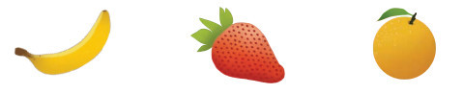
2. Он маленький, красненький и внутри него есть косточка. Это ягода или фрукт?
3. Он не круглый и не гладкий, но очень вкусный и сладкий. Что это?
4. Посмотри внимательно на картинку и найди на ней фрукты и овощи. Назови их.
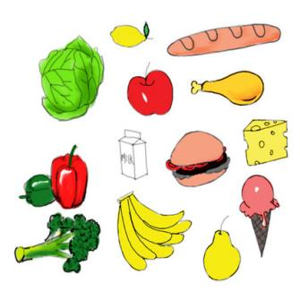

5. Найди на картинке животных и насекомых. Назови их.
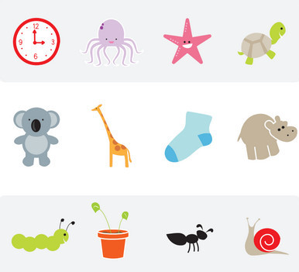

Занимательные считалки
1.На какой строке нарисовано 5 муравьев?
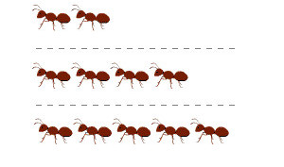
2. На какой строке нарисовано 4 бабочки?
